Top |  | Top + Bottom |  | Bottom
01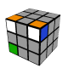 | 09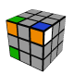 | 16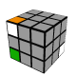 | 24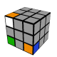 | 28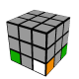 | 36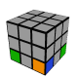
  F | R² | Fi | R
  R² | Ui | R² | Ui | R
  F | R | Fi | R²
  R² | U² | Ri | Ui | R²
  Ri | Fi | U | F
  Ri | F | U² | R² | F | Ri
02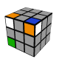 | 10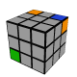 | 17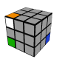 | 25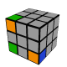 | 29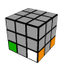 | 37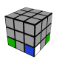
  R² | F | R | Fi | R²
  R | Fi | U² | F
  Ri | U² | Ri | Ui | R²
  R² | U | Ri | U² | Ri
  F² | R | F² | Ri | F²
  Ri | U² | F | R | Fi | R²
03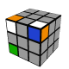 | 11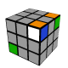 | 18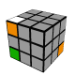 | 26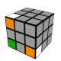 | 30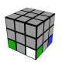
  R² | Ui | R | U | Ri
  Ri | U² | R² | U | R²
  F | Ri | Fi | R²
  Ri | Ui | Ri | U | Ri
  R | U² | R² | U | R²
04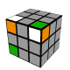 | 12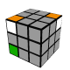 | 19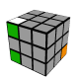 | 27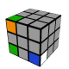 | 31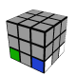
  R² | F | Ri | Fi | R²
  R | F | R | Fi | R²
  Ri | U² | R | U² | R
  Ri | Ui | R² | Ui | R
  Ri | U | R² | Ui | R
05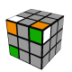 | 13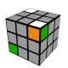 | 20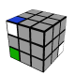 |  | 32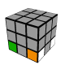
  R² | Ui | Ri | U | Ri
  Ri | Ui | R | Ui | R²
  Ri | U | R² | U | R
  R² | Ui | R² | U² | Ri
06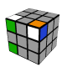 | 14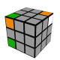 | 21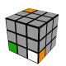 |  | 33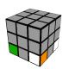
  Ri | U | R² | U | R²
  R | Ui | R² | Ui | R
  Ri | Fi | U² | F
  R² | Ui | R² | U² | Ri
07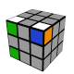 | 15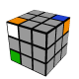 | 22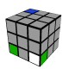 |  | 34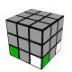
  R | U² | R | U² | R
  R | Ui | R | U | Ri
  R | Ui | R | U² | R
  R² | Ui | R² | U² | Ri
08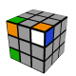 |  | 23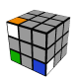 |  | 35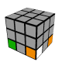
  R | U | Ri | U² | Ri
  Ri | F | R | Fi | R²
  Fi | U | F | R | U | Ri

